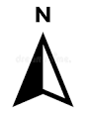**Municipio: El Alto**

**Estrato: 1 Código de Manzano: 101 Número de Encuestas: 8 Encuestador: 11**

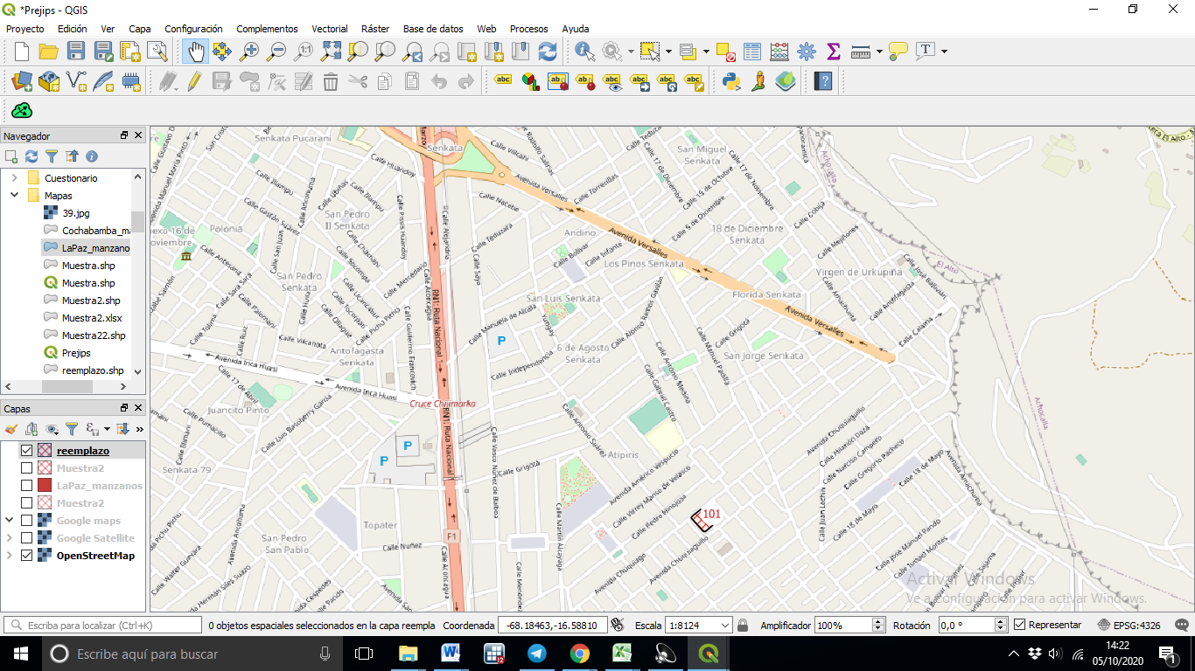

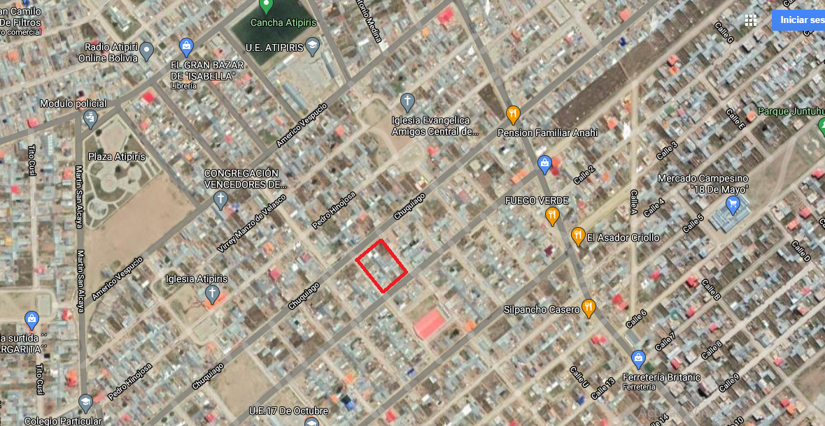

**Municipio: Cochabamba**

**Estrato: 1 Código de Manzano: 100 Número de Encuestas: 8 Encuestador: 25**

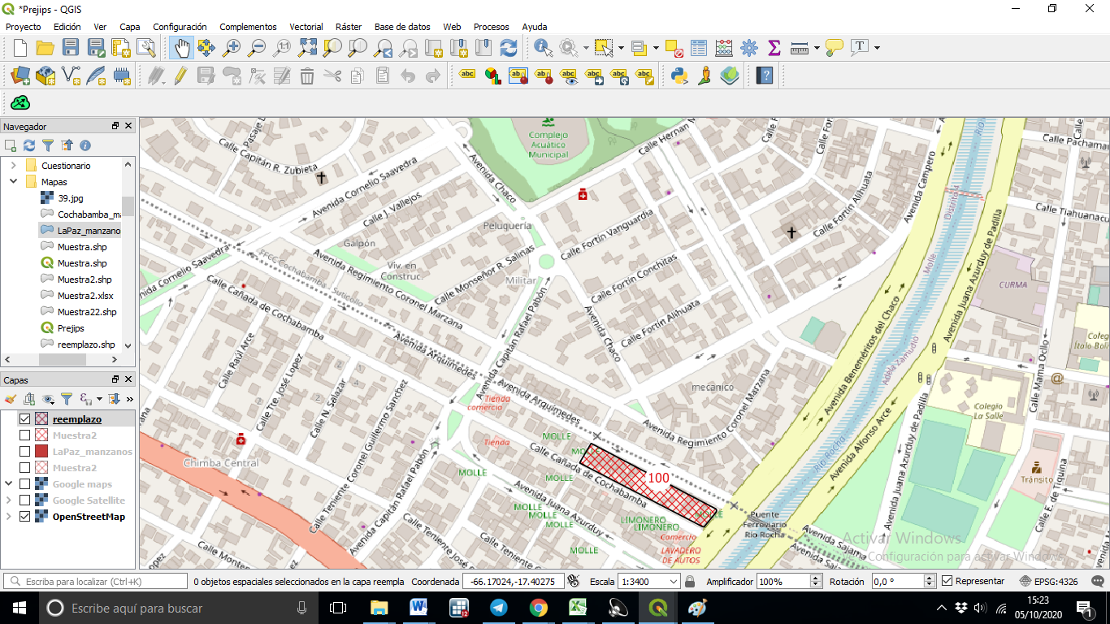

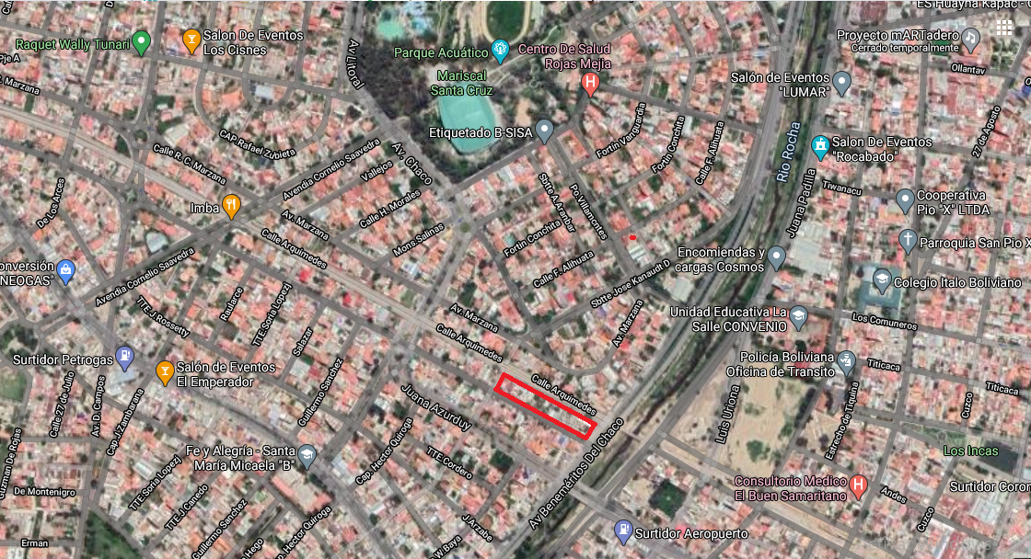

**Municipio: Santa Cruz**

**Estrato: 4 Código de Manzano: 106 Número de Encuestas: 16 Encuestador: 31**

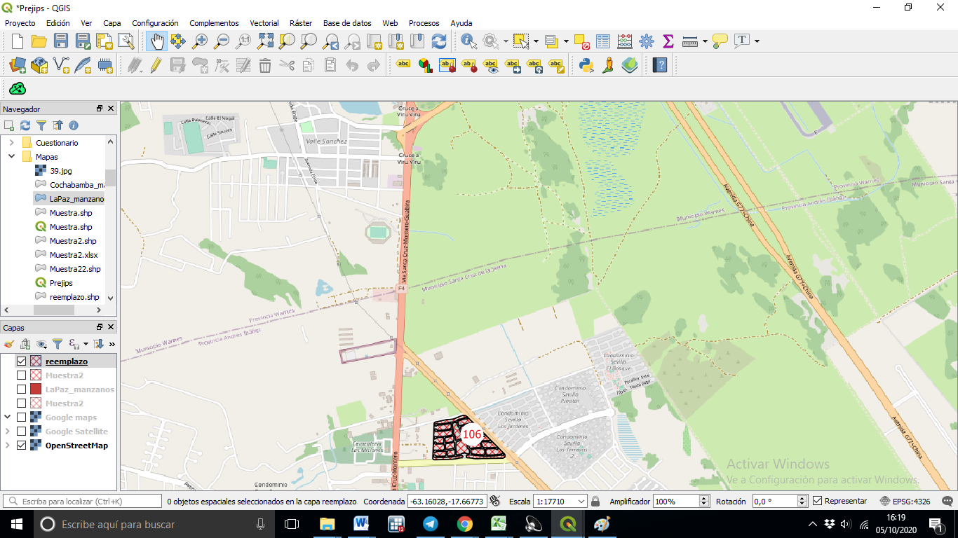

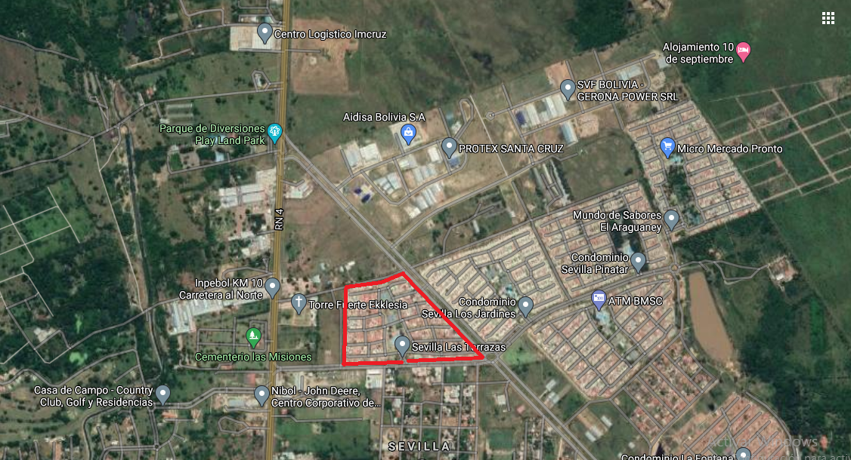

**Municipio: Santa Cruz**

**Estrato: 1 Código de Manzano: 105 Número de Encuestas: 8 Encuestador: 35**

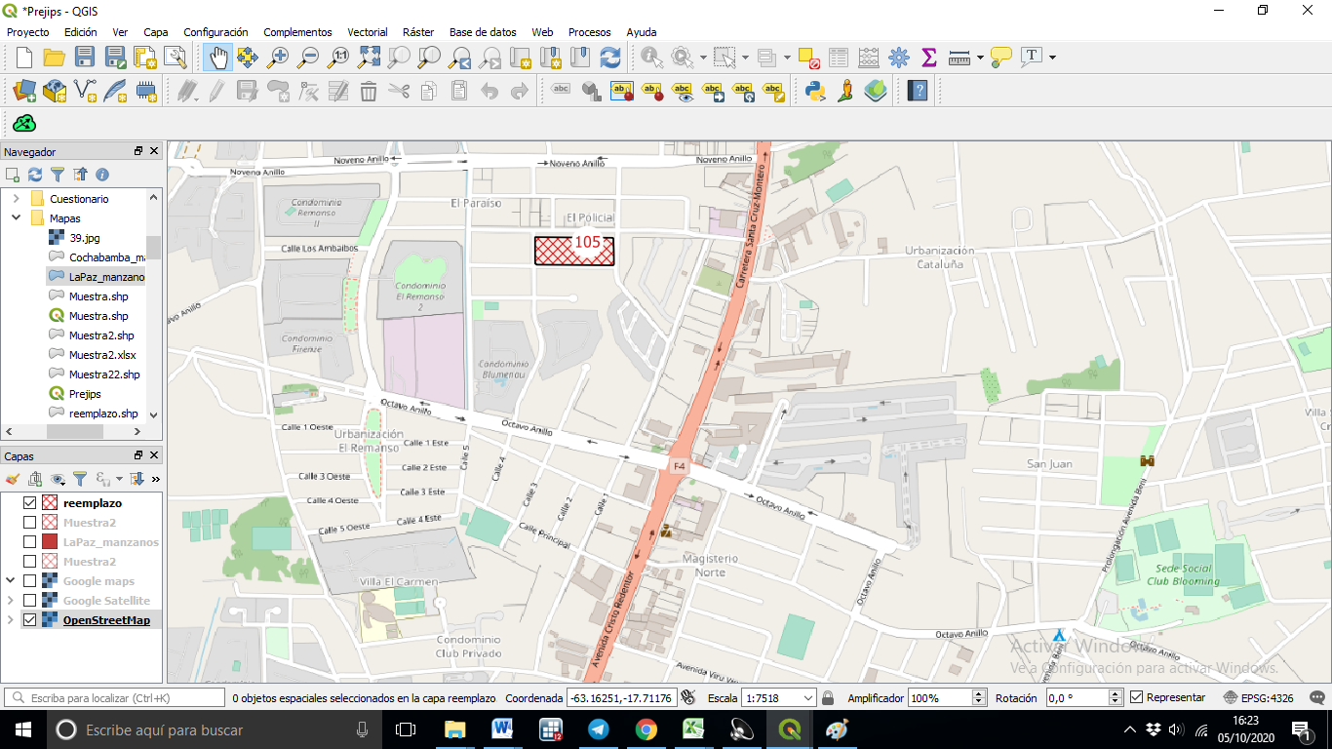

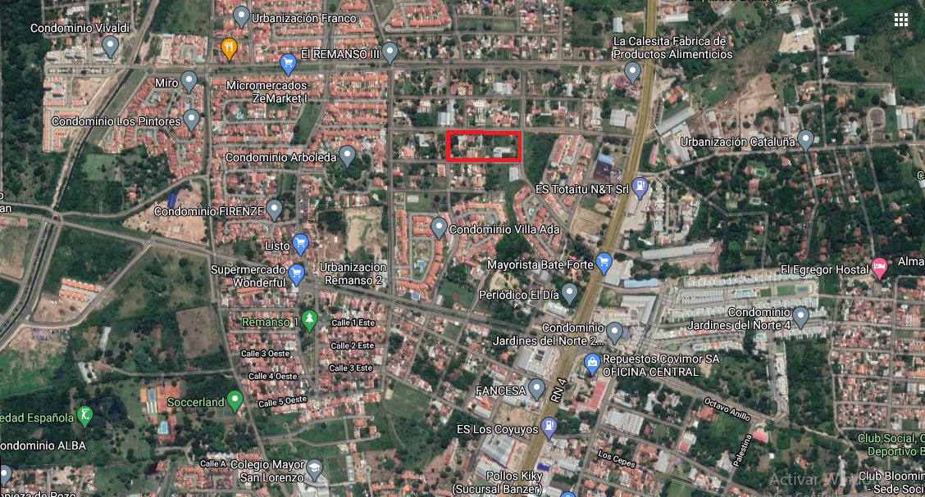

**Municipio: Santa Cruz**

**Estrato: 4 Código de Manzano: 102 Número de Encuestas: 16 Encuestador: 31**

**Municipio: Santa Cruz**

**Estrato: 1 Código de Manzano: 104 Número de Encuestas: 8 Encuestador: 32**

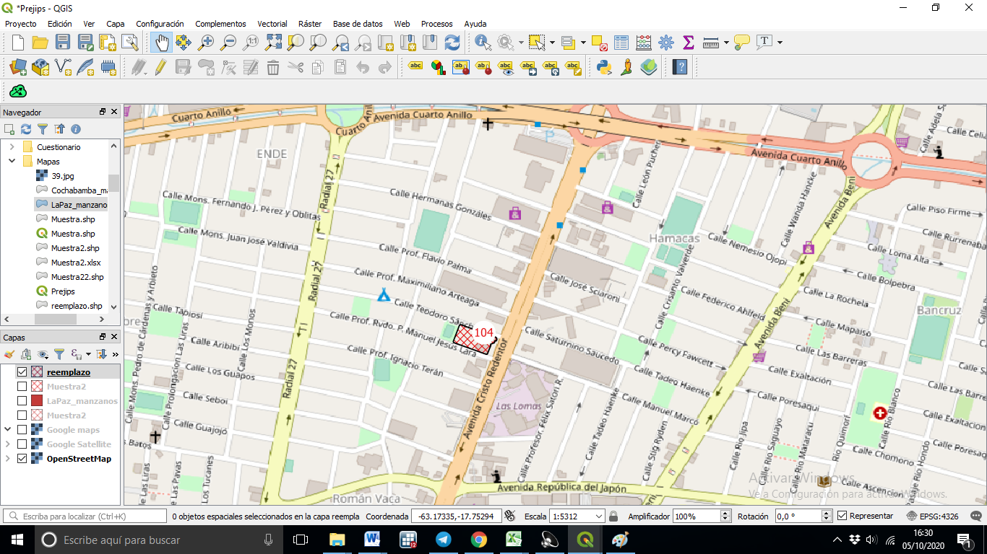

**Municipio: Santa Cruz**

**Estrato: 1 Código de Manzano: 75 Número de Encuestas: 8 Encuestador: 32**

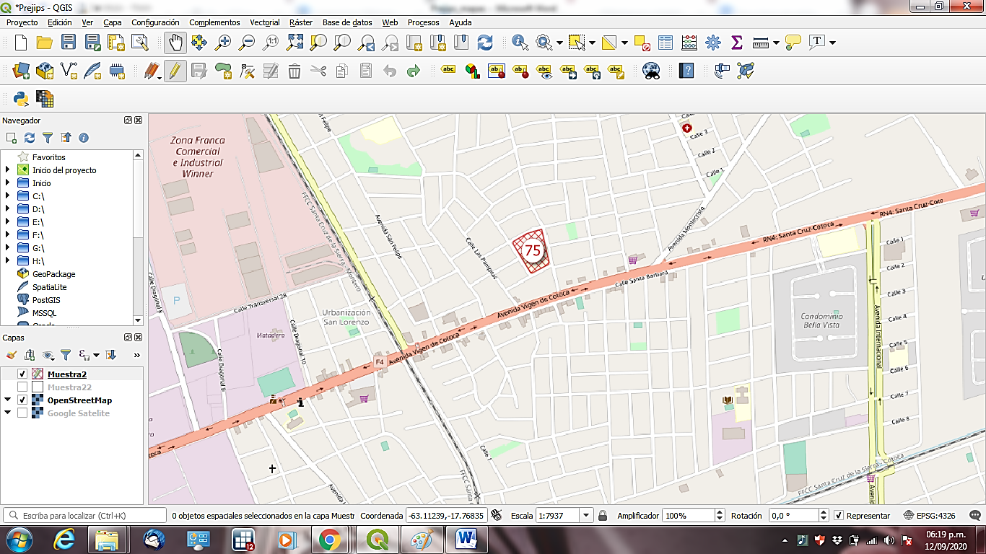

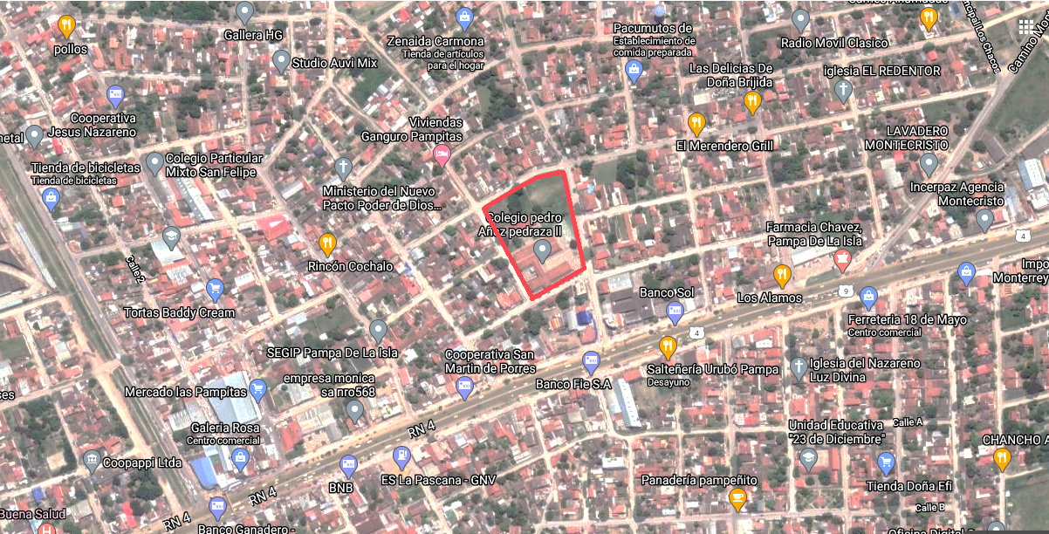

**Municipio: Santa Cruz**

**Estrato: 3 Código de Manzano: 76 Número de Encuestas: 16 Encuestador: 32**

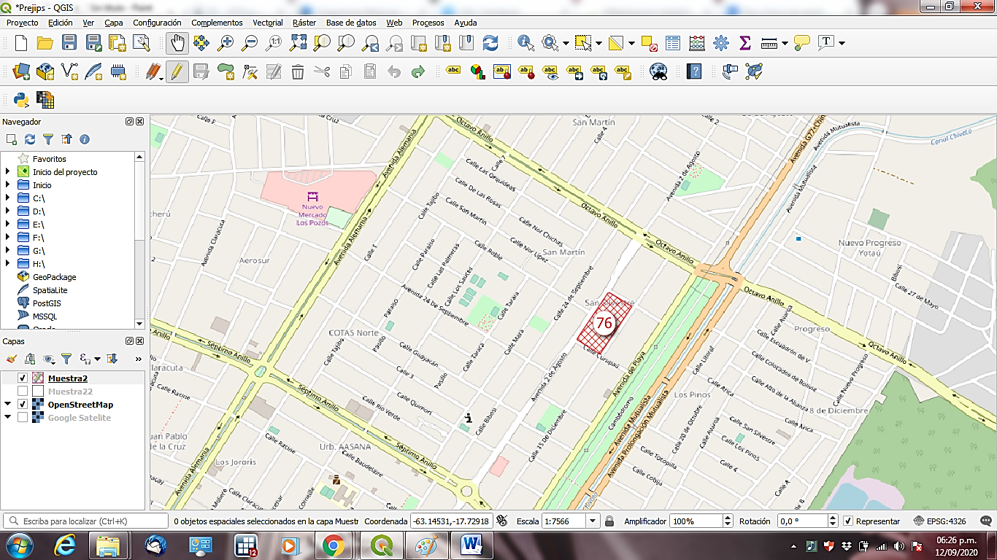

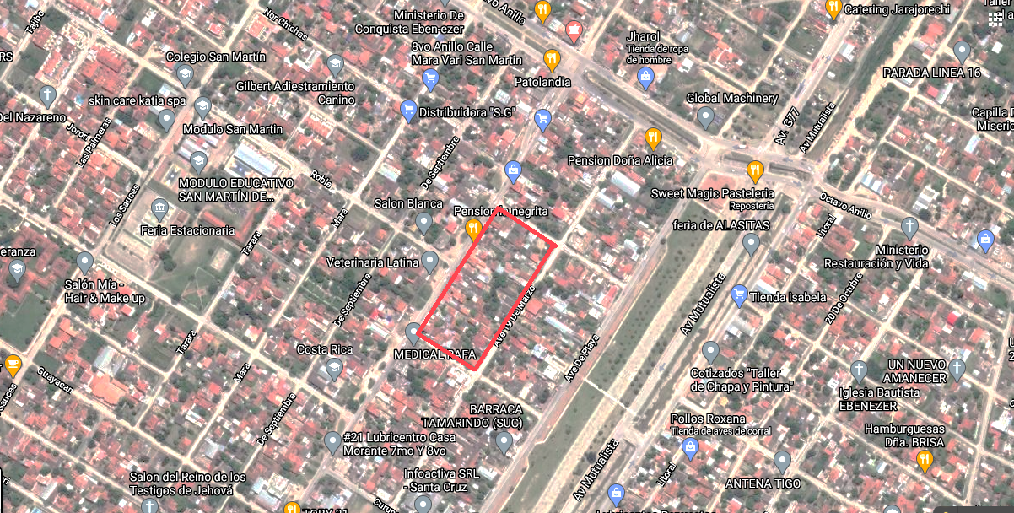

**Municipio: Santa Cruz**

**Estrato: 2 Código de Manzano: 72 Número de Encuestas: 8 Encuestador: 32**

